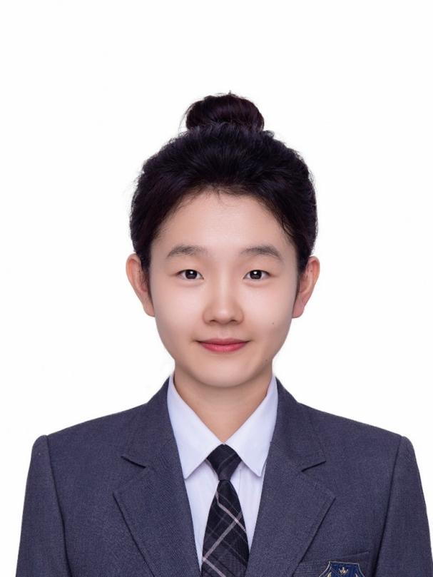

班级：19预防医学

姓名：李家琪

考研学校：华北理工大学

考研专业：预防医学与公共卫生专业

毕业寄语：但遂天光，岁岁步步，如愿以偿。